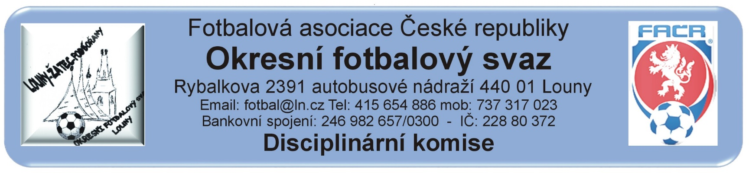

ZÁPIS č. 21 / 2018 - 2019
Den konání: 30. května 2019
Přítomni: Vápeník, Kratochvíl, Bechyňský
Omluveni:
Hosté:

DK OFS Louny upozorňuje členy a kluby hrající okresní soutěže, že podle nového disciplinárního řádu jsou jakákoli rozhodnutí a oznámení uveřejňována výlučně na ÚŘEDNÍ DESCE OFS Louny. Nebudou doručována jiným způsobem.
DK OFS Louny – upozorňuje oddíly, že finanční částky budou zahrnuty do sběrné faktury.(§20)
DK OFS Louny - upozorňuje fyzickou osobu, že uloženou peněžitou pokutu je potrestaná fyzická osoba povinna uhradit nejpozději do 7 dnů ode dne, kdy rozhodnutí nabylo právní moci a v této lhůtě vyrozumět disciplinární orgán, který o uložení pokuty rozhodl, o zaplacení peněžité pokuty. (§20)
DK OFS Louny – upozorňuje oddíly na § 93 - Předběžně zakázaná činnost 1. Byl-li hráč vyloučen podle pravidla č. 12 pravidel fotbalu a rozhodčí toto jednání zapsal do zápisu o utkání, má tento hráč od okamžiku vyloučení předběžný zákaz závodní činnosti. 2. Předběžně zakázanou činnost má také: a) hráč, který měl být podle pravidla č. 12 pravidel fotbalu vyloučen a rozhodčí toto jednání zapsal do zápisu o utkání na pokyn delegáta, b) člen realizačního týmu, který se dopustil jednání, za které by jako hráč měl být podle pravidla č. 12 pravidel fotbalu vyloučen a rozhodčí toto jednání zapsal do zápisu o utkání. 3. K předběžnému zákazu činnosti podle odstavce 2 dochází okamžikem zapsání do zápisu o utkání.
Došlá pošta:

Žádost SK Slavětín, z.s. o prominutí zbytku trestu, Koubek Luboš, ID 97091551
Žádost FK Kozly, z.s. o kompenzaci za 2 ŽK, Bandry Lukáš, ID 93111122
Žádost FK Líšťany 1931, z.s. o kompenzaci za 2 ŽK, Balada Jaroslav, ID 84111745

Rozhodnutí:

Zastavená závodní činnost nepodmíněně:

Hráč | ID | Oddíl / Klub | ZČN | Od | Důvod | § DŘ | Číslo jednací
Bandry Lukáš | 93111122 | Kozly | 2 SU | 27.5.2019 | ČK – Vyloučení pro druhé napomenutí, pohoršující, urážlivé nebo ponižující chování vůči delegovaným osobám | 45/1  46/1 | 92/2019
Baša Michal | 86042018 | Hlubany | 2 SU | 27.5.2019 | ČK – Pohoršující, urážlivé nebo ponižující chování vůči delegovaným osobám | 45/1 | 93/2018

Kompenzace za udělení 2 ŽK:

Hráč | ID | Oddíl / Klub | ZČN | Od | Důvod | § DŘ | Číslo jednací
Balada Jaroslav | 84111745 | Líšťany | 0 SU |  | ČK – Vyloučení pro druhé napomenutí | 46/2 | 94/2019

Bandry Lukáš ID 93111122 – FK Kozly, z.s. – DK zamítá žádost o kompenzaci za udělení 2 ŽK, č.j. 95/2019

Předání ostatním komisím OFS:

Finanční pokuty:

3000,- Kč – Tělovýchovná jednota Ohře Lišany z.s. – nedostavení družstva k utkání, neohlášeno předem. Dle DŘ § 56, bod 2 a RMS, příloha č. 9 uložena finanční pokuta a vyhlášen kontumační výsledek, č.j. 96/2019

Ostatní:

Koubek Luboš ID 97091551 – SK Slavětín, z.s. – DK souhlasí s podmínečným prominutím zbytku trestu po vykonání 6 zápasů zastavené činnosti. Zbývající trest zastavené činnosti na 1 zápas se změní na podmínečný se zkušební dobou v délce trvání do 17.10.2019, č.j. 97/2019

Kontumační výsledky:

Bezděkov – Lišany – 4. třída nadstavba B, kontumační výsledek 3:0, nedostavení se hostujícího mužstva, č.j. 97/2019

Poplatky ve výši 150,- Kč, resp. 100,- Kč za projednání a finanční pokuty budou zaneseny do sběrné faktury oddílu.
Proti rozhodnutí DK je možné podat do 7 dnů od druhého dne, kdy bylo oznámení zveřejněno na úřední desce FAČR, k VV OFS za poplatek 1.500,- Kč, viz Disciplinární řád FAČR § 104 – 107 + příloha č.1. Vápeník Martin - předseda DK OFS

